Министерство образования и науки РФ
Федеральное государственное бюджетное образовательное учреждение
высшего профессионального образования

Тульский государственный университет

КАФЕДРА АВТОМАТИКИ И ТЕЛЕМЕХАНИКИ

Исследование памяти вычислительной системы

Лабораторная работа № 7
по курсу «Структуры и алгоритмы обработки данных»

Вариант № 4

Выполнил: студент группы 220601 _________ Белым А.А.
(подпись)
Проверил: д. ф.-м.н, проф.каф. АТМ _________ Двоенко С.Д.
(подпись)

Тула 2013

Цель работы
Ознакомиться с организацией памяти вычислительной установки (персональный компьютер), адресацией, моделями памяти, управлением памятью в MS DOS, в среде Borland C++. Научиться использовать функции управления памятью в языке С/C++. Написать программу, исследующую память вычислительной установки.

Задание
Выполнить проверку памяти, выделяемой для DOS. Получить начальный адрес сегмента для задаваемого значения памяти. Вычислить конечный адрес сегмента памяти.

Теоретическая справка
Как и во всех операционных системах, в DOS есть средства управления распределением памяти – выделение блока, изменение его размеров и освобождение.
Функция allocmem используется для выделения блока свободной памяти. Она использует системный вызов DOS 0x48 и возвращает в качестве результата адрес сегмента выделенного блока.
Параметры функции:
- size - желаемый размер области памяти в параграфах (параграф равен 16 байт).
- segp - указатель на слово, которому будет присвоен адрес сегмента нового выделенного блока памяти. Присваивание адреса слову, указателем которого является segp, не происходит, если запрашиваемого количества памяти не имеется в наличии.
Все выделяемые блоки выравниваются по параграфам.
Функции allocmem и malloc не могут использоваться вместе.
Функция allocmem при успешном завершении возвращает значение -1. При возникновении ошибки возвращается число (размер в параграфах наибольшего блока памяти, имеющегося в наличии).
Ошибка, возвращаемая из allocmem, устанавливает _doserrno и глобальную переменную errno в значение ENOMEM - не хватает памяти.
Функция allocmem уникальна для DOS. Функция не поддерживается Windows.
Функция freemem освобождает блок памяти выделенный предшествовавшим вызовом allocmem.
Параметры функции:
- seg - адрес сегмента выделенного блока.
При успешном завершении функция возвращает 0, при ошибке возвращает
-1 и устанавливает глобальную переменную errno равной ENOMEM - не хватает памяти.

Схема алгоритма
На рисунке 1 представлена схема алгоритма тестирования объема памяти, выделяемой с помощью функций DOS.
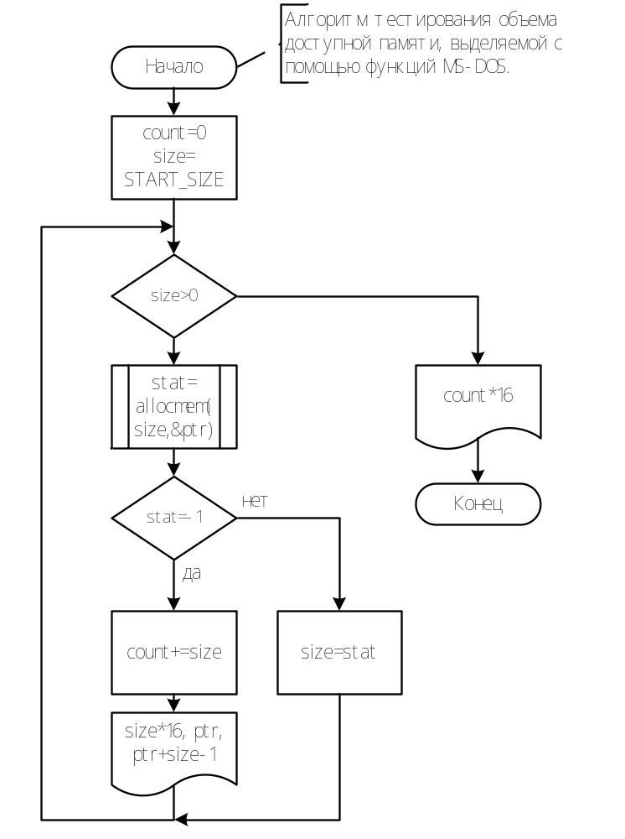
Рисунок 1 – Схема алгоритма тестирования объема памяти DOS

Инструкция пользователю
Данная программа производит тестирование объема памяти, выделяемой с помощью функций DOS.
После запуска программа будет выводить размер, начальный и конечный адрес сегмента каждого участка выделенной памяти до тех пор, пока больше не останется свободной памяти. После этого программа выведет общий объем выделенной памяти.

Инструкция программисту
void memtest()
Процедура тестирования объема памяти, выделяемой с помощью функций DOS.

Текст программы
Далее представлен текст программы на языке C++, которая производит тестирование объема памяти, выделяемой с помощью функций DOS.
#include <dos.h>
#include <iostream.h>
#include <iomanip.h>
const unsigned START_SIZE=-1;
void memtest(){
unsigned size=START_SIZE;
int stat=-1;
long count=0;
unsigned ptr;
while(size>0){
stat=allocmem(size,&ptr);
if(stat==-1){
count+=size;
cout<<"Allocated block size: "<<(unsigned long)size*16<<hex
<<", start: "<<ptr
<<", end: "<<ptr+size-1<<endl<<dec;
} else
size=stat;
};
cout<<"Memory allocated from DOS: "<<count*16<<endl;
}
int main(){
cout<<setiosflags(ios::showbase);
memtest();
cin.get();
return 0;
}

Тестовый пример
На рисунке 2 представлен пример работы программы, тестирующей объем памяти, выделяемой с помощью функций DOS, при запуске из командной строки.
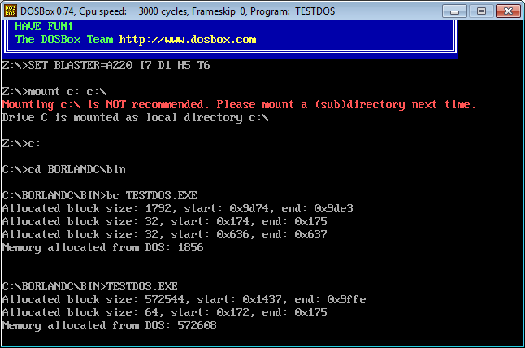
Рисунок 2— Пример работы программы при запуске из командной строки

На рисунке 3 представлен пример работы программы, тестирующей объем памяти, выделяемой с помощью функций DOS, при запуске из среды Borland C++.
Рисунок 3— Пример работы программы при запуске из IDE

Вывод
В данной работе я изучил устройство памяти процессоров семейства Intel x86, а также функции для управления памяти операционной системы DOS. Возможность управления памятью в пользовательских приложениях позволяет использовать динамические структуры данных и эффективно использовать ресурсы.

